第12章 入庫管理
12.1 範圍
檔案存置於檔案庫房之保管過程與相關作業，包括檔案整理、上架存放、清查及保管數量統計事項。
12.2 主要適用法令
機關檔案保管作業要點。
12.3 名詞定義
12.3.1 檔案容具
指用以放置檔案之保護套、袋、夾、盒、箱或其他容具。
12.3.2 紙質類檔案
指以紙張作為媒體型式之檔案。
12.3.3 攝影類檔案
指利用照相原理將影像攝錄於感光材料，經一定加工處理得到固定影像而形成的檔案，微縮片、電影片、照片、幻燈片及底片等皆屬之。
12.3.4 錄影音帶類檔案
指將聲音與圖像變成電訊號，儲存於磁帶型式媒體的檔案，錄影帶、錄音帶等均屬之。
12.3.5 電子媒體類檔案
指儲存於磁帶、磁碟（片）、光碟片等電子媒體之檔案。
12.4 處理步驟
作業流程，詳如圖12-1。
12.4.1 整理
指檢視檔案外觀，去除不利檔案保存之物品或理平、排序等處理過程後，依序放置於檔案容具之作業。檔案管理人員應依紙質類、攝影類、錄影音帶類及電子媒體類等不同媒體型式，分別辦理整理工作。
12.4.1.1 紙質類檔案
1. 檔案整理原則
(1)檔案上加附之金屬物如釘書針、大頭針、迴紋針等應予去除；但案件尚未完成裝訂前，如確有區分案件之需要，可暫保留必要之物品，如繩、線、隔頁紙或燕尾夾等。
(2)逐頁檢視檔案並依下列要領進行：
①檔案如有皺摺，應予理平；如有破損，應予修護。檔案修護作業，依本手冊13.4.1之相關規定辦理。
②檔案內容如有字跡模糊者，應洽請原承辦單位查明補註於公文用紙，並經權責長官核可後併案處理。
③檔案應以公文用紙尺度為標準，文件左右底3面邊緣應保持整齊，過寬過大者，得予裁切、折疊，但不得損及檔案之內容；未達規定標準者，得以公文用紙襯貼。
④檔案上之附簽，應附於文件適當位置；附簽規格較小時，應以公文用紙襯貼處理，但不得脫離檔案原件。
(3)同一案卷檔案之整理，應按文件產生日期先後編寫目次號，並依檔號順序由小至大整齊排列。
(4)永久保存檔案應定期裝訂成冊；定期保存檔案得以裝訂或活頁方式保存。裝訂時應依下列原則辦理：
①檢視確認案件上加附之金屬物均已去除。
②每冊左右底3面對齊，厚度以3公分為原則。
③裝訂線上有字跡者應加邊托裱；字跡擴散者應予複印，並與原件併同裝訂。
④裝訂時應採棉線繩、紙釘、塑膠釘或其他不損壞檔案之材質，並以結實及整齊為原則，不得掉頁、倒頁、壓字、損壞檔案或妨害閱讀。
⑤檔案附件以與原件併同裝訂為原則；如難以併同裝訂時，應於附件適當位置標示檔號後另行存置，並於原件目次表註明附件媒體型式、數量及存放位置。
⑥檔案裝訂應加裝封面及封底，其封面及卷脊應標示案名、檔號及保存年限；封面及封底宜選用無酸（中性或弱鹼）且較厚之材質，以達保護檔案之效。
2. 檔案容具選用
(1)檔案容具型式及材質之選用，得依檔案價值、容具成本高低選擇合適之材質，建議材質參見表12-1。
(2)永久保存檔案：應選用化性穩定之聚酯類膠膜保護套（袋）或無酸（中性或弱鹼）紙質之檔案卷夾（盒）。
(3)定期保存檔案：應選用堅韌且保固良好之材質，例如以聚酯類膠膜保護套（袋）、紙質之檔案卷夾（盒）保存，或用隔頁紙隔開。
3. 檔案應依下列原則置入容具：
(1)同一案名之檔案應集中置於同一容具。
(2)每一容具以存放同分類號案件為限，如置不同案名之案件，其目次表應分別製作。
(3)同案名之案件過多時，得分置數個容具；案件過少時，同一容具得置不同案名之案件，並依案次號順序排列，並於不同案名間以色紙或卡紙等予以區隔。
(4)檔案容具內置放之每卷檔案厚度以3公分為原則。
(5)每卷檔案應放置目次表，並分置於各案卷之首頁。目次表應採與公文用紙一致之材質與尺寸製作，確實註記該案名之所有案件，並逐一載明檔號、案名、案由、密等、保存年限及其他應記載事項。（參考格式，如圖12-2）
4. 檔案置入容具後，應於容具背脊標示檔號、案名及保存年限，必要時得於封面併同標示。（參考格式，如圖12-3）
(1)案名、檔號及保存年限應儘量置中排列，並於檔案容具封面、背脊適當位置，加印機關全銜。
(2)案名及檔號之標示，背脊宜採直式、封面宜採橫式排列。
(3)同一容具內如置不同案名之檔案，其標示應依案次號順序並列；惟同一容具之案名不宜過多，以免辨識查找困難。
(4)容具標示宜使用防水性較佳之油性筆書寫；如以電腦列印者，宜採中性或弱鹼性材質之標籤於列印後黏貼，必要時得加覆不透水性護膜保護標籤。
12.4.1.2 攝影類檔案
1. 檔案整理原則
(1)整理時應配戴棉質或尼龍手套，接觸時以邊緣部分為限。
(2)逐張（捲）檢視保存狀況
①檔案原註記標示模糊不清時，應洽原承辦單位查明後重新註記。
②檔案如有髒污，應予去除。
③檔案如有發霉，應進行除霉；如有蟲蛀、明膠水解與粉化、膠帶黏著、撕損缺角、皺摺、起翹等情形，應予修護。檔案修護作業，依本手冊13.4.2之相關規定辦理。
(3)照片之保存方式可置入相片簿或保護盒，如採裝訂方式，必須裱貼於中性紙，並將四角固定；若用黏著劑，應避免使用具腐蝕性成分者。
(4)依管理需要於檔案上適當位置標示相關管理資訊，如檔號或案名等。
(5)同一案名之檔案應依檔號順序，由小至大整齊排列。
2. 檔案容具選用
(1)應選用化性穩定之保護套（袋），如：通過影像保存測試（Photo Activity Test，簡稱PAT）之保護套（袋）或底片夾內，再置入無酸（中性或弱鹼）的保護盒中。
(2)保護套（袋）、底片夾及保護盒之材質，應選擇純聚乙烯、純聚丙烯類塑膠片或無酸（中性或弱鹼）之紙類。
(3)檔案入庫時已附有容具者，應確認其材質是否符合規定，如不符合規定，應更換為上述材質。
3. 檔案應依下列原則置入容具：
(1)每一容具以存放同分類號案件為限，如置不同案名之案件，其目次表應分別製作。
(2)每一容具內應放置目次表，並配合容具尺寸大小製作；目次表應載明檔號、案名、案由、密等、保存年限及其他應記載事項。（參考格式，如圖12-4、圖12-5）
4. 檔案置入容具後，應於容具外部標示檔號、案名、保存年限。其標示方法，依12.4.1.1之4容具標示規定辦理。
12.4.1.3 錄影音帶類檔案
1. 檔案整理原則
(1)拿取檔案時應注意避免碰觸磁帶表面。
(2)逐捲檢視保存狀況
①檔案如未轉回起頭點，應從頭到尾慢速轉帶1次，並轉回起頭點；轉帶後，應予散熱後再放入容具中。
②檔案原註記標示模糊不清時，應洽原承辦單位查明後重新註記。
③錄影音帶之防誤抹孔應予關閉。
④檔案如有發霉，應進行除霉；如有變質、斷帶、絞帶、黏結、穿錄等情形，應予修護。檔案修護作業，依本手冊第13.4.3之相關規定辦理。
(3)依管理需要於檔案上適當位置標示相關管理資訊，如檔號或案名等。
(4)同一案名之檔案應依檔號順序，由小至大整齊排列。
2. 檔案容具選用
(1)應選用可絕緣之保護卡匣盒並單獨存放。
(2)檔案入庫時已附有容具者，應確認其材質是否符合規定，如不符合規定，應更換為上述材質。
3. 檔案應依下列原則置入容具：
(1)每一容具以存放同分類號案件為限，如置不同案名之案件，其目次表應分別製作。
(2)每一容具內應放置目次表，並配合容具尺寸大小製作；目次表應載明檔號、案名、案由、密等、保存年限及其他應記載事項。（參考格式，如圖12-6）
4. 檔案置入容具後，應於容具外部標示檔號、案名、保存年限。其標示方法，依12.4.1.1之4容具標示規定辦理。
12.4.1.4 電子媒體類檔案
1. 檔案整理原則
(1)整理時應配戴棉質或尼龍手套，接觸時以邊緣部分為限。
(2)避免破壞、撕除媒體表面原有之標籤。
(3)如需於媒體表面標示者，宜使用電子媒體專用書寫筆，或採用專用標籤套印後黏貼，避免使用鉛筆及原子筆直接書寫於媒體表面上。
(4)擦拭時應使用軟質之織布，由中心部位以放射方向向外圍拂拭，避免用同心圓方向擦拭及避免使用清潔溶液。
(5)逐件檢視保存狀況
①檔案如有發霉，應進行除霉。
②檔案如有刮傷致使部分內容無法讀取時，應洽請原承辦單位查明原因並重行製作。如有修護之必要，依本手冊13.4.4之相關規定辦理。
③檔案原註記標示模糊不清者，應洽原承辦單位查明後重新註記。
(6)依管理需要於檔案上適當位置標示相關管理資訊，如檔號或案名等。
(7)同一案名之檔案應依檔號順序，由小至大整齊排列。
2. 檔案容具選用
(1)應選用壓克力、純聚乙烯、純聚丙烯等化性穩定或可隔絶電磁干擾的保護匣盒並個別存放。
(2)檔案入庫時已附有容具者，應確認其材質是否符合規定，如不符合規定，應更換為上述材質。
3. 檔案應依下列原則置入容具：
(1)每一容具以存放同分類號案件為限，如置不同案名之案件，其目次表應分別製作。
(2)每一容具內應放置目次表，並配合容具尺寸大小製作；目次表應載明檔號、案名、案由、密等、保存年限及其他應記載事項；至其他應記載事項機關得就管理需要於目次表另行註記，如編號、檔案格式等。（參考格式，如圖12-7）
4. 檔案置入容具後，應於容具外部標示檔號、案名、保存年限。其標示方法，依12.4.1.1之4容具標示規定辦理。
12.4.2 上架存放
指將已整理完畢之檔案，依媒體型式分別置放，並依檔號順序，排列於檔案架或檔案櫃之作業。
12.4.2.1 檔案應依下列方式辦理上架存放作業：
1. 不同媒體型式檔案應分區保管，其環境溫溼度應符合檔案庫房設施基準之規定；另永久保存與定期保存檔案得分置存放。
(1)紙質類檔案：應放置於具有防火、防蝕及耐震等措施之檔案架或檔案櫃。
(2)攝影類檔案
①應放置於具溫、溼度控制功能及防火、防蝕及耐震等措施之檔案架或檔案櫃，其材質為惰性，如不銹鋼等。
②微縮母片、微縮副片應分開存放。
③基底材如為硝酸纖維素酯材質之膠片，不宜與其他材質影片同處存放。
(3)錄影音帶類檔案
①應放置於具溫、溼度控制功能及防火、防蝕及耐震等措施之檔案架或檔案櫃，其材質為惰性，如不銹鋼等。
②檔案櫃之存放位置應遠離電器用品，如電動機、馬達、發電機、引擎等，以避免產生磁化效應。
(4)電子媒體類檔案應放置於具溫、溼度控制功能及防火、防蝕、耐震等措施之金屬類檔案箱、檔案架或檔案櫃。
2. 檔案附件以與原件併同存放為原則；附件另行存置者，應於附件適當位置標示檔號，並於原目次表註明媒體型式、數量及存放位置。
12.4.2.2 檔案管理人員應依下列規定辦理檔案排架作業：
1. 按檔號大小順序，小者在左，大者在右，由左至右，由上至下排列。如圖12-8。
2. 檔案架應預留架位空間。
3. 檔案應依不同媒體型式或特性，並依下列原則放置：
(1)紙質類檔案以直立存放為原則，如有珍貴或不便直立之檔案，如工程圖、地籍藍晒圖、航照圖、大型輿圖等，以平放為宜；如有疊放之必要者，宜以襯紙區隔，且避免疊放過高，並依檔號或圖號大小順序，小者在上，大者在下依序排列。
(2)攝影類檔案以平放為原則，疊放高度不宜高於30公分，同疊檔案宜以放置規格大小一致者為原則，並依檔號大小順序，小者在上，大者在下依序排列。
(3)錄影音帶類檔案及電子媒體類檔案以直立放置為原則，避免疊放。
12.4.2.3 檔案管理人員應於檔案架、櫃之外側適當位置，設置簡明之標示，標明存放檔案範圍並定期查檢標示有無脫落或需更改等情事。
12.4.2.4 檔案管理人員應定期檢查檔案排架順序，並依需要調整架位。
12.4.3 清查
指檔案管理人員依照檔案目錄，逐案或逐件核對管有檔案並檢查其保存狀況之過程。
12.4.3.1 清查準備
1. 訂定檔案清查計畫，內容應包括清查範圍、進行之時程、所需人力、經費，以及預期達成之目標與成效。
2. 依檔案清查範圍備妥檔案清查清單（參考格式，如表12-2~12-5），順序得依業務需要按分類或年度排序。
3. 備妥相關設備查檢非紙質類檔案之可讀性。
12.4.3.2 進行清查
1. 確認檔案實體與清查清單所載資訊一致且排列順序相同，如有錯置，應立即調整至正確位置。
2. 查檢檔案保存狀況，並於清查清單註記檔案狀況及後續處理建議。
3. 清查時如發現檔案有未編目者，應另行註記。
12.4.3.3 清查結果統計
1. 完成清查後，應進行檔案清查統計並作成清查報告書，陳報權責長官核閱。清查報告書應載明下列事項：
(1)清查時間。
(2)清查範圍及數量。
(3)清查狀況。
(4)清查結果檢討。
(5)處理建議。
2. 依清查報告書之處理建議，編列相關作業資源及執行時程，依進度進行追蹤管控。
12.4.3.4 後續處置
1. 編目資訊有誤者，應修正目錄；如有未編目者，應辦理編目作業。
2. 檔案有遺失或毀損致無法修護者，檔案管理人員應即查明原因簽請權責長官處理及採取適當補救措施，並填具遺失或無法修護之檔案清單，載明檔號、案名、案由、遺失或受損原因及處理建議等事項。另依據簽准結果，註記於檔案管理資訊系統或另作成紀錄備查。
3. 將逾保存年限之檔案或已屆移轉年限之永久保存檔案，分別依第17章辦理銷毀，依第18章辦理移轉。
4. 檔案有受損者，應配合媒體型式依本手冊第13章規定辦理修護。
12.4.4 保管數量統計
檔案管理人員應依檔案類目、不同媒體型式或保存年限等項目定期製作檔案保管數量統計表（如表12-6及12-7）。

開始
檔案置入檔案容具

1
2
.4.2
上架存放
檔案容具封面或背脊標示案名、檔號及保存年限等事項

依媒體型式、保存年限、附件另
行存置等情形，分別辦理上架
依檔號大小順序排架
依媒體別，辦理各媒體類型檔案整理工作

1
2
.4.1
整理
依不同媒體型式
選用檔案容具

之標示
定期檢查及調整檔案
排架順序及架位
A
設置或修改檔案架、櫃

圖12-1 檔案入庫管理作業流程

進行清查
檔案是否
遺失或毀損
製作檔案保管數量統計表
並留存備查
簽請權責長官處理及採取補救措施，並將結果註記於檔案資訊系統或作成紀錄備查
檔案清查準備
結束
A
清查結果統計
後續處置
是否屆保存年限
或移轉年限
辦理銷毀或移轉
否
否
是
是
12.4.3
清 查
1
2
.
4
.
4
保管
數量
統計

圖12-1（續）

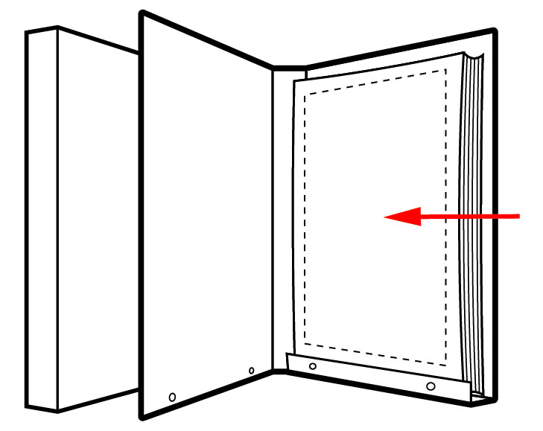
  （機關全銜） 目 次 表
  檔號起迄：0092/30010101/0002/3/001-002
  案名：機關檔案保管作業要點修正案
  目次號 | 案 由 | 密等 | 保存年限 | 其他應記載事項
  001 | 有關「機關檔案保管作業要點」部分規定修正草案，本會並無意見，請查照。 | 普通 | 永久 | 來文者：  行政院原子能委員會  收文號：  092D0D000255  頁數：3頁
  002 | 有關「機關檔案保管作業要點」行政規則修正草案函請行政院研考會備查事宜。 | 普通 | 永久 | 受文者：行政院研考會  發文號：  檔典字第0920007257號  頁數：21頁
圖12-2 紙質類檔案目次表（參考範例）

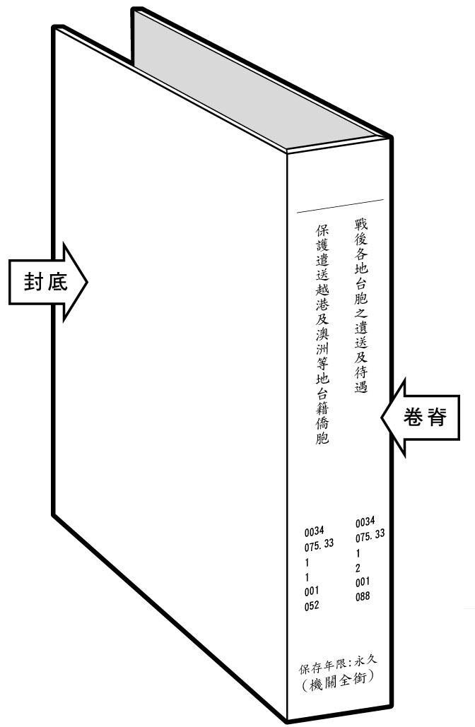

備註：
檔案卷夾規格及應載事項之排列順序，得由各機關自行訂定。

圖12-3 檔案容具背脊及封面載明事項（參考範例）

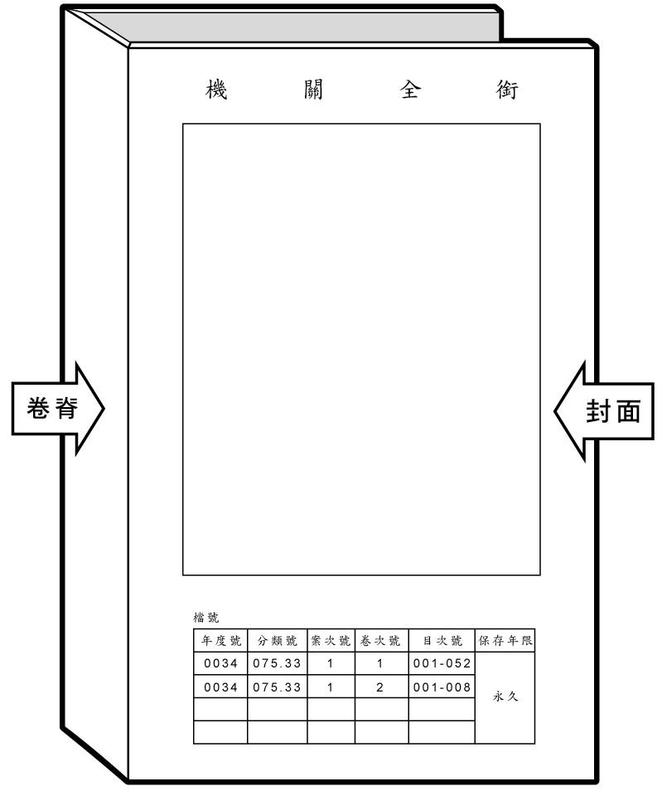

保護遣送越港及澳洲等地台籍僑胞
戰後各地台胞之遣送及待遇

圖12-3（續1）

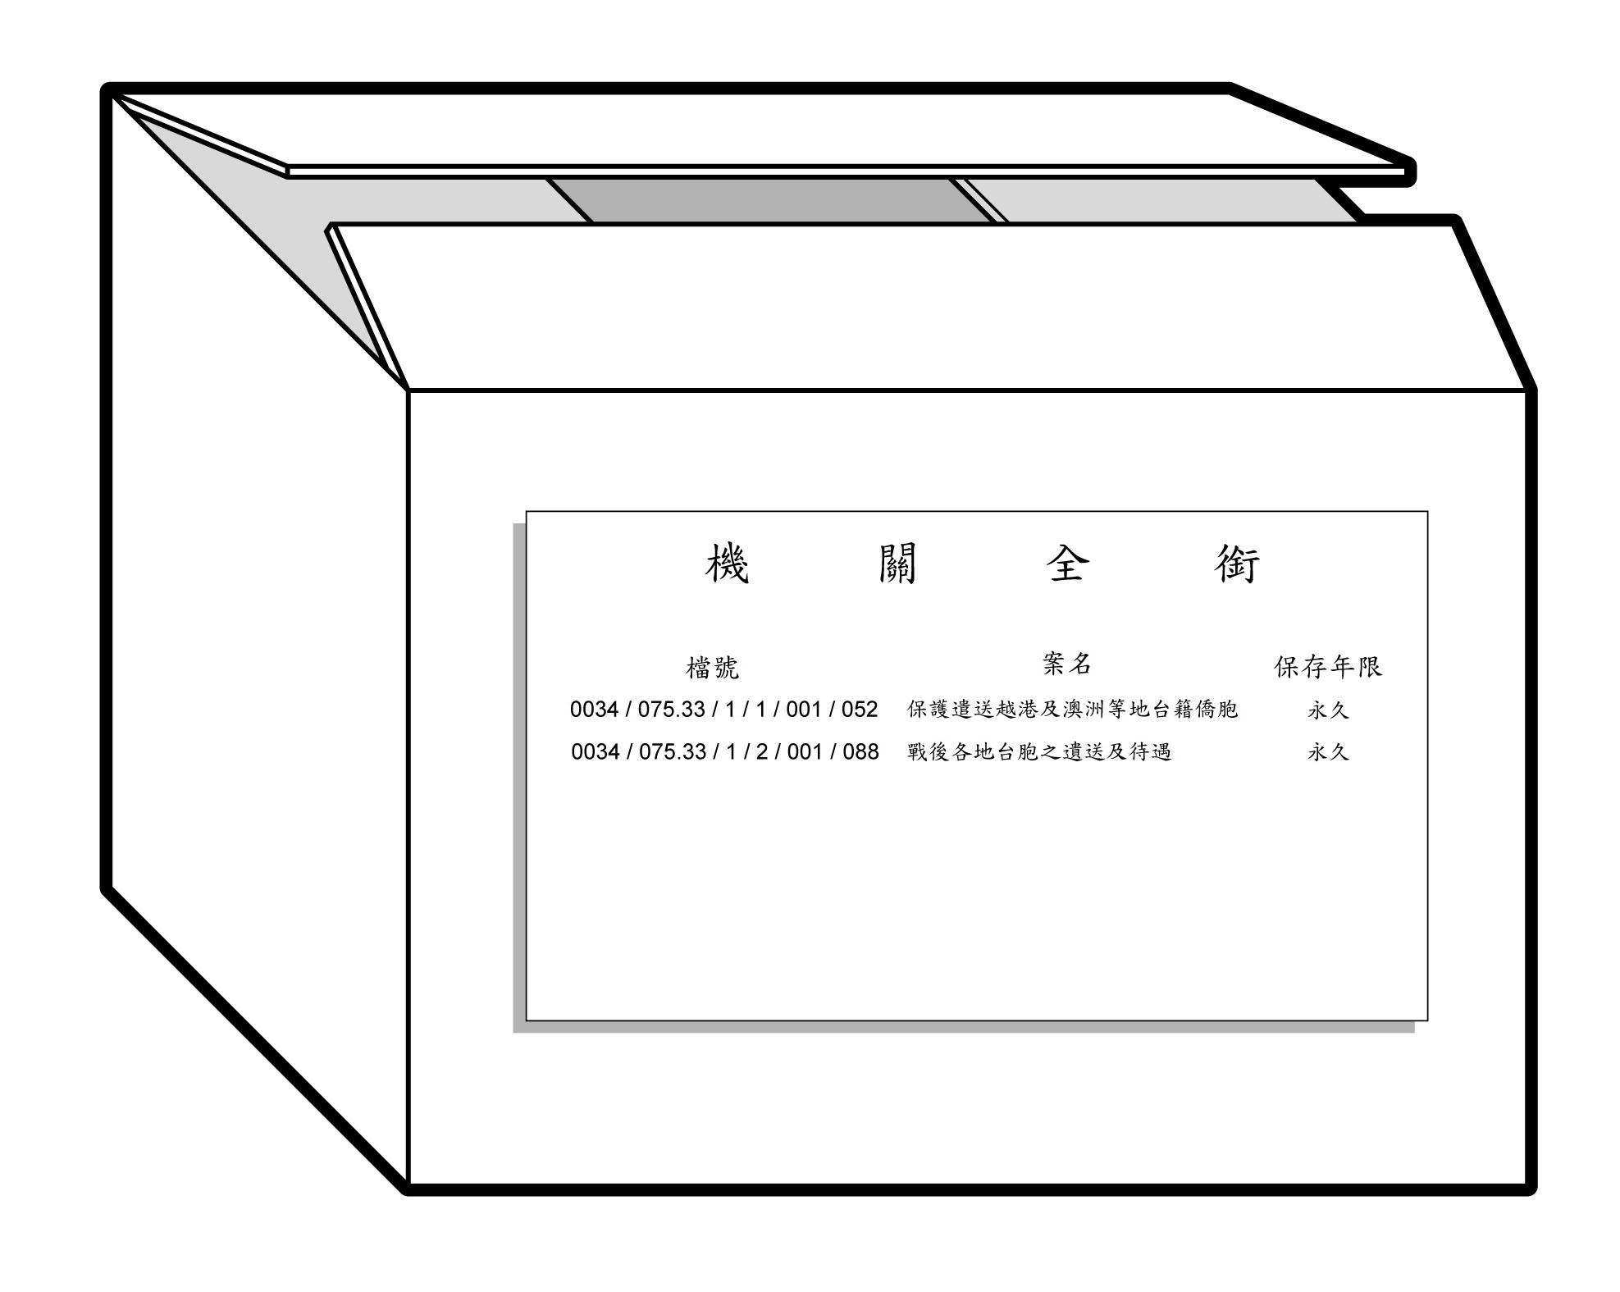

※檔案箱（盒）之標示建議至少一面為原則，相關應載明事項可參考上述樣式。

圖12-3（續2）

（機關全銜） 目 次 表
檔號起迄：0092/01/01-14/001/001~004
案名：國際競圖
目次號 | 案 由 | 密等 | 保存年限 | 其他應記載事項
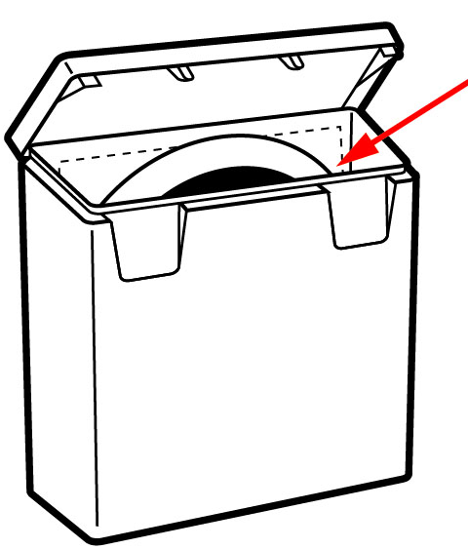  001 | 請推派代表擔任地震紀念碑國際競圖活動諮詢委員會委員 | 普通 | 永久 | 縮影片影幅編號  0020-0001-0000~  0020-0001-0021
002 | 增加地震紀念碑國際競圖諮詢委員 | 普通 | 永久 | 縮影片影幅編號  0020-0002-0000~  0020-0002-0016
003 | 重建紀念碑委外標案評選委員邀請函 | 普通 | 永久 | 縮影片影幅編號  0020-0003-0000~  0020-0003-0005
004 | 2月25日召開921地震紀念碑國際競圖活動與興建計畫 | 普通 | 永久 | 縮影片影幅編號  0020-0004-0000~  0020-0004-0113

圖12-4 攝影類檔案－微縮捲片目次表 (參考範例)

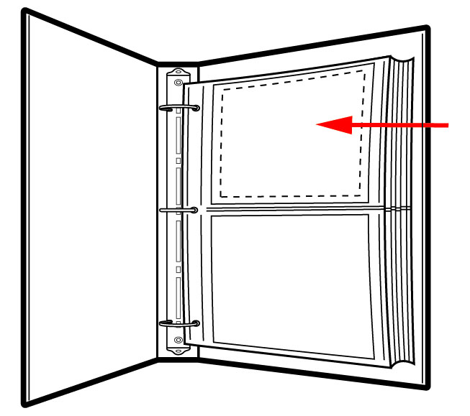
（機關全銜） 目 次 表
檔號起迄：0069/4851/3259/006/001-002
案名：塑膠工廠FPR作業
目次號 | 案由 | 密等 | 保存年限 | 其他應記載事項
001 | FPR遊艇建造 | 普通 | 永久 | 照片  編號001-1~001-15  共15張
002 | 高空汽球製造 | 普通 | 永久 | 照片  編號002-1~002-3  共3張

圖12-5 攝影類檔案－成冊相片目次表（參考範例）

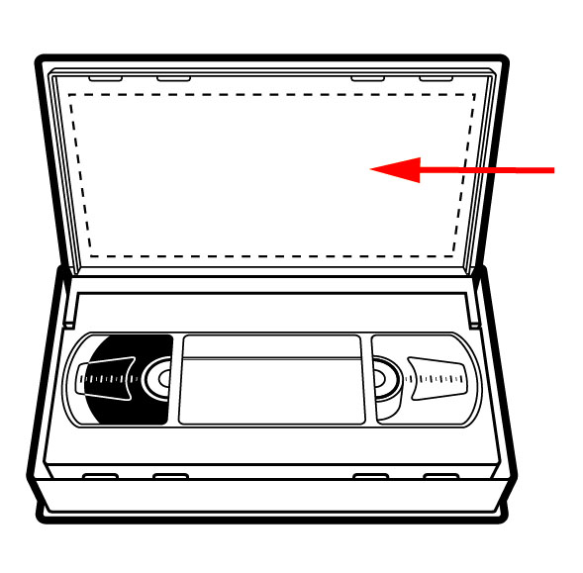
（機關全銜） 目 次 表
檔號起迄：98/40040202/001/009/001-003
案名：921大地震10週年檔案展覽案
目次號 | 案 由 | 密等 | 保存年限 | 其他應記  載事項
001 | 921地震10週年紀念暨檔案特展來賓報到 | 普通 | 10 | 錄影帶  00’00’’-20’37’’
002 | 921地震10週年紀念暨檔案特展長官致詞 | 普通 | 10 | 錄影帶  20’45’’-37’05’’
003 | 921地震10週年紀念暨檔案特展開幕表演 | 普通 | 10 | 錄影帶  37’28’’-58’43’’
圖12-6 錄影音帶類檔案－錄影帶目次表（參考範例）
（機關全銜） 目 次 表
檔號起迄：0096/123/4/5/001-005
案名：中華文化之美－文房四寶
目次號 | 案由 | 密等 | 保存  年限 | 其他應記載事項
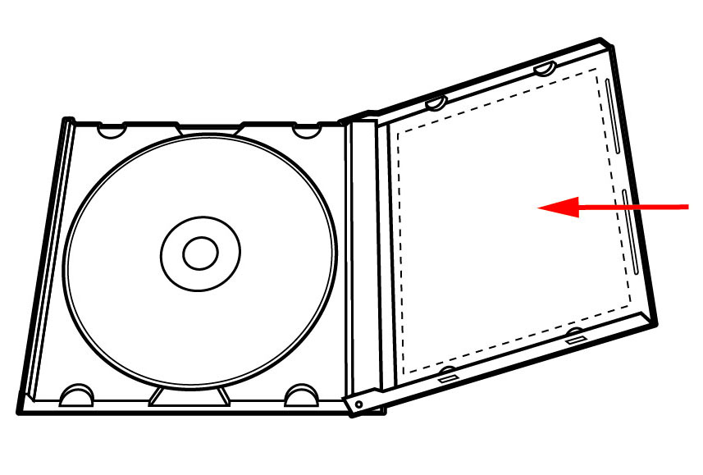  001 | 文化內涵 | 普通 | 10 | 光碟片編號：  341020000A-7-P-096-00001  格式：avi
002 | 創造與發展 | 普通 | 10 | 光碟片編號  341020000A-7-P-096-00001  格式：avi
003 | 解說文房四寶 | 普通 | 10 | 光碟片編號  341020000A-7-P-096-00001  格式：avi
004 | 文房四寶欣賞 | 普通 | 10 | 光碟片編號  341020000A-7-P-096-00001  格式：avi
005 | 中華文化之美  (英文版) | 普通 | 10 | 光碟片編號  341020000A-7-P-096-00001  格式：avi

圖12-7 電子媒體類檔案－光碟片目次表（參考範例）

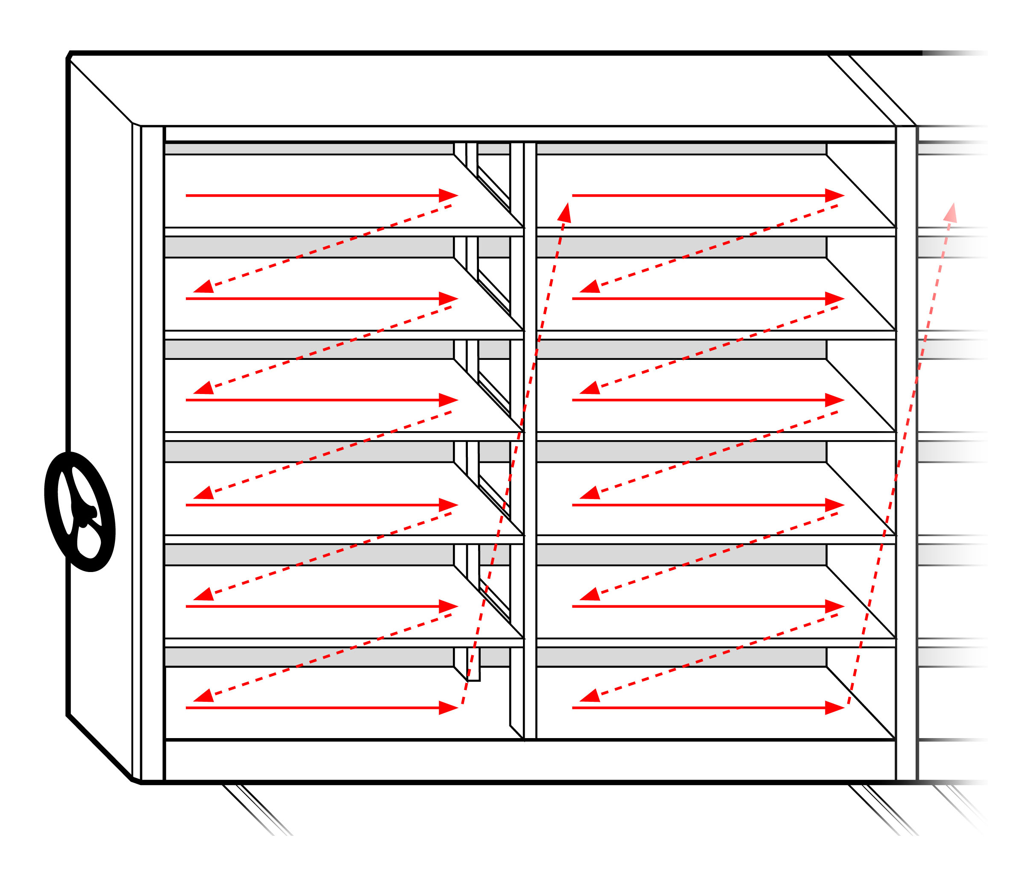

說明：依檔號大小順序，由左至右，由上至下排列。

圖12-8 檔案排架作業
表12-1 紙質類檔案容具選用型式及材質建議表
類 型 |  |  | 適用檔案 |  | 優 點 |  | 缺 點 |  | 備 註
無酸卡紙裝框  （Window matting） |  |  | 永久保存檔案 |  | 1.檔案存放穩定，不易滑動  2.避免碰撞擠壓  3.避免直接觸摸檔案  4.方便拿取 |  | 1.增加體積及重量  2.耗時耗資
四翼摺疊式無酸保護盒  （Acid-free four flap enclosure） |  |  | 永久保存檔案 |  | 1.間隔外界光與溫溼度，較利檔案保存  2.檔案固定，避免碰撞受損  3.硬盒保護，避免壓擠 |  | 1.耗時耗資  2.增加體積及重量  3.無法直接閱覽檔案  4.須在保護盒外標示檔案內容
直立式鹼性檔案盒  （Alkaline document box for vertical storage） |  |  | 永久保存檔案 |  | 1.間隔外界光與溫溼度，較利檔案保存  2.檔案固定，避免碰撞受損  3.硬盒保護，避免壓擠 |  | 1.耗時耗資  2.增加體積及重量  3.無法直接閱覽檔案  4.須在保護盒外標示檔案內容
平放式鹼性版畫盒  （Alkaline print box for flat storage） |  |  | 永久保存檔案 |  | 1.間隔外界光與溫溼度，較利檔案保存  2.檔案固定，避免碰撞受損  3.硬盒保護，避免壓擠 |  | 1.耗時耗資  2.增加體積及重量  3.直接閱覽檔案，保護盒外標示檔案內容
聚酯類膠膜保護套袋  （Polyester film pockets） |  |  | 1.適用於非碳粉及非粉彩媒材  2.定期保存檔案 |  | 1.透明度高可直接閱覽  2.避免直接接觸檔案  3.方便拿取 |  | 1.透氣性不良，不適用於酸性之媒材，以免因不透氣而造成檔案酸性之累積  2.易產生靜電，導致粉性媒材剝落 |  | 可用吸水紙檢測檔案資料，若沾有黑色斑點表示該材質會剝落，不宜置放在聚酯類塑膠片中。
 | 聚酯類膠膜L型保護袋  (Polyester film L weld) | 1.適用於非碳粉及粉彩媒材  2.定期保存檔案 |  | 1.透明度高可直接閱覽  2.避免直接接觸檔案  3.方便拿取 |  | 1.透氣性不良，不適用於酸性之媒材，以免因不透氣而造成檔案酸性之累積  2.易產生靜電，導致粉性媒材剝落 |  | 可用吸水紙檢視檔案，若沾有黑色斑點，表示該材質會剝落，不宜置放在聚酯類塑膠片中。
 | 無酸檔案夾  (Acid-free folder) | 任何檔案均可適用 |  | 1.製作容易  2.方便拿取 |  | 1.資料無固定，取閱若不小心易散落  2.增加體積及重量
 | 用無酸隔頁紙隔開檔案 | 任何檔案均可適用 |  | 1.輕薄不佔空間  2.經濟  3.製作方便 |  | 1.過輕易飄散  2.過軟不易持拿  3.資料重疊不易分類

表12-2 檔案清查清單（參考格式）
（機關全銜）紙質類檔案清查清單
日期： 年 月 日
檔號 | 案名 | 數量 | 檔 案 狀 況 | 處 理 建 議 | 備註
 |  |  | □正常  □蟲蛀霉蝕  □檔案散落或未裝訂  （永久檔案）  □檔案破損  □不在架上  □目錄資訊與原件不符  □屆銷毀或移轉年限  □其他 | □除蟲菌  □裝訂  □裱褙  □目錄修正  □查明原因簽請權責長官處理。  □辦理銷毀  □辦理移轉  □其他
 |  |  | □正常  □蟲蛀霉蝕  □檔案散落或未裝訂  （永久檔案）  □檔案破損  □不在架上  □目錄資訊與原件不符  □屆銷毀或移轉年限  □其他 | □除蟲菌  □裝訂  □裱褙  □目錄修正  □查明原因簽請權責長官處理。  □辦理銷毀  □辦理移轉  □其他
 |  |  | □正常  □蟲蛀霉蝕  □檔案散落或未裝訂  （永久檔案）  □檔案破損  □不在架上  □目錄資訊與原件不符  □屆銷毀或移轉年限  □其他 | □除蟲菌  □裝訂  □裱褙  □目錄修正  □查明原因簽請權責長官處理。  □辦理銷毀  □辦理移轉  □其他
 |  |  | □正常  □蟲蛀霉蝕  □檔案散落或未裝訂  （永久檔案）  □檔案破損  □不在架上  □目錄資訊與原件不符  □屆銷毀或移轉年限  □其他 | □除蟲菌  □裝訂  □裱褙  □目錄修正  □查明原因簽請權責長官處理。  □辦理銷毀  □辦理移轉  □其他
總計： （數量/計量單位）
待修護檔案（含除蟲菌、裱褙、裝訂等）： （數量/計量單位）
遺失： （數量/計量單位）
說明：1.本清單宜與檔案目錄結合運用。
2.本清單係以「案」為清查單位所製作之參考範例，機關如以「件」進行清查，得參考本表自行設計符合需要之清查清單。
3.機關可於備註欄註明個別卷次之檔案狀況，俾利後續處置。
表12-3 檔案清查清單（參考格式）
（機關全銜）攝影類檔案清查清單
日期： 年 月 日
檔號 | 案名 | 數量 | 檔 案 狀 況 | 處 理 建 議 | 備註
 |  |  | □正常  □蟲蛀霉蝕、斑點  □黏著  □氧化變質  □變形捲曲、皺褶、起翹  □破損斷裂  □水漬、污損  □褪像  □無法讀取  □不在架上  □目錄資訊與原件不符  □屆銷毀或移轉年限  □其他 | □除蟲菌  □修護  □重新複製  □目錄修正  □查明原因簽請權責長官處理。  □辦理銷毀  □辦理移轉  □其他
 |  |  | □正常  □蟲蛀霉蝕、斑點  □黏著  □氧化變質  □變形捲曲、皺褶、起翹  □破損斷裂  □水漬、污損  □褪像  □無法讀取  □不在架上  □目錄資訊與原件不符  □屆銷毀或移轉年限  □其他 | □除蟲菌  □修護  □重新複製  □目錄修正  □查明原因簽請權責長官處理。  □辦理銷毀  □辦理移轉  □其他
 |  |  | □正常  □蟲蛀霉蝕、斑點  □黏著  □氧化變質  □變形捲曲、皺褶、起翹  □破損斷裂  □水漬、污損  □褪像  □無法讀取  □不在架上  □目錄資訊與原件不符  □屆銷毀或移轉年限  □其他 | □除蟲菌  □修護  □重新複製  □目錄修正  □查明原因簽請權責長官處理。  □辦理銷毀  □辦理移轉  □其他
總計： （數量/計量單位）
待修護檔案（含除蟲菌、重新複製等）： （數量/計量單位）
遺失： （數量/計量單位）
說明：1.本清單宜與檔案目錄結合運用。
2.本清單係以「案」為清查單位所製作之參考範例，機關如以「件」進行清查，得參考本表自行設計符合需要之清查清單。
3.機關可於備註欄註明個別卷次之檔案狀況，俾利後續處置。
表12-4 檔案清查清單（參考格式）
（機關全銜）錄影音帶類檔案清查清單
日期： 年 月 日
檔號 | 案名 | 數量 | 檔案狀況 | 處理建議 | 備註
 |  |  | □正常  □蟲蛀霉蝕、斑點  □氧化變質  □斷帶、絞帶  □未轉回起頭點  □黏結  □穿錄  □刮痕、齒孔毀損  □無法讀取  □不在架上  □目錄資訊與原件不符  □屆銷毀或移轉年限  □其他 | □除蟲菌  □修護  □重新複製  □轉回起頭點  □目錄修正  □查明原因簽請權責長官處理  □辦理銷毀  □辦理移轉  □其他
 |  |  | □正常  □蟲蛀霉蝕、斑點  □氧化變質  □斷帶、絞帶  □未轉回起頭點  □黏結  □穿錄  □刮痕、齒孔毀損  □無法讀取  □不在架上  □目錄資訊與原件不符  □屆銷毀或移轉年限  □其他 | □除蟲菌  □修護  □重新複製  □轉回起頭點  □目錄修正  □查明原因簽請權責長官處理  □辦理銷毀  □辦理移轉  □其他
 |  |  | □正常  □蟲蛀霉蝕、斑點  □氧化變質  □斷帶、絞帶  □未轉回起頭點  □黏結  □穿錄  □刮痕、齒孔毀損  □無法讀取  □不在架上  □目錄資訊與原件不符  □屆銷毀或移轉年限  □其他 | □除蟲菌  □修護  □重新複製  □轉回起頭點  □目錄修正  □查明原因簽請權責長官處理  □辦理銷毀  □辦理移轉  □其他
總計： （數量/計量單位）
待修護檔案（含除蟲菌、重行複製等）： （數量/計量單位）
遺失： （數量/計量單位）
說明：1.本清單宜與檔案目錄結合運用。
2.本清單係以「案」為清查單位所製作之參考範例，機關如以「件」進行清查，得參考本表自行設計符合需要之清查清單。
3.機關可於備註欄註明個別卷次之檔案狀況，俾利後續處置。
表12-5 檔案清查清單（參考格式）
（機關全銜）電子媒體類檔案清查清單
日期： 年 月 日
檔號 | 案名 | 數量 | 檔 案 狀 況 | 處 理 建 議 | 備註
 |  |  | □正常  □蟲蛀霉蝕  □刮傷  □破損斷裂  □無法讀取  □不在架上  □目錄資訊與原件不符  □屆銷毀或移轉年限  □其他 | □除蟲菌  □修護  □重新複製  □目錄修正  □查明原因簽請權責長官處理。  □辦理銷毀  □辦理移轉  □其他
 |  |  | □正常  □蟲蛀霉蝕  □刮傷  □破損斷裂  □無法讀取  □不在架上  □目錄資訊與原件不符  □屆銷毀或移轉年限  □其他 | □除蟲菌  □修護  □重新複製  □目錄修正  □查明原因簽請權責長官處理。  □辦理銷毀  □辦理移轉  □其他
 |  |  | □正常  □蟲蛀霉蝕  □刮傷  □破損斷裂  □無法讀取  □不在架上  □目錄資訊與原件不符  □屆銷毀或移轉年限  □其他 | □除蟲菌  □修護  □重新複製  □目錄修正  □查明原因簽請權責長官處理。  □辦理銷毀  □辦理移轉  □其他
 |  |  | □正常  □蟲蛀霉蝕  □刮傷  □破損斷裂  □無法讀取  □不在架上  □目錄資訊與原件不符  □屆銷毀或移轉年限  □其他 | □除蟲菌  □修護  □重新複製  □目錄修正  □查明原因簽請權責長官處理。  □辦理銷毀  □辦理移轉  □其他
總計： （數量/計量單位）
待修護檔案（含除蟲菌、重新複製等）： （數量/計量單位）
遺失： （數量/計量單位）
說明：1.本清單宜與檔案目錄結合運用。
2.本清單係以「案」為清查單位所製作之參考範例，機關如以「件」進行清查，得參考本表自行設計符合需要之清查清單。
3.機關可於備註欄註明個別卷次之檔案狀況，俾利後續處置。
表12-6 檔案保管數量統計表－依分類類目區分（參考格式）
（機關全銜）截至 年止 檔案保管數量統計表
媒體型式/  計量單位  類別 | 紙本/卷 | 底片/捲 | 微縮片/張 | 幻燈片/張 | 磁片/張 | 磁帶/捲 | 光碟/張 | 錄音帶/卷 | 錄影帶/卷 | 其他
總類：
秘書類：
參事類：
督學類：
事務類：
文書類：
檔案類：
總計

表12-7檔案保管數量統計表－依保存年限區分（參考格式）
（機關全銜）截至 年止 檔案保管數量統計表
媒體型式  /計量單位  類別 | 紙本/卷 | 底片/捲 | 微縮片/張 | 幻燈片/張 | 磁片/張 | 磁帶/捲 | 光碟/張 | 錄音帶/卷 | 錄影帶/卷 | 其他
定期保存
永久保存
總 計

